JIride Configurazione Uffici Interni

Organigramma Uffici
Per codificare gli uffici accedere alla funzione [20. Protocollo - 10. Protocollo - 50. Organigramma], cliccare il bottone [Elenca] per ottenere la lista degli uffici già presenti (Fig. 1)
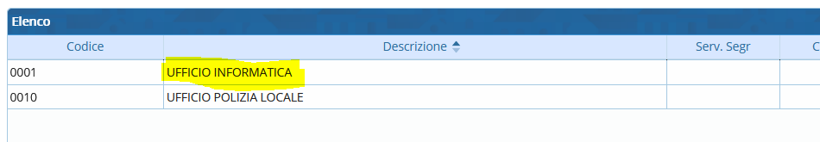
Fig. 1: Lista degli uffici
Cliccare il bottone [Nuovo] e aggiungere tutti gli uffici presenti in JIride; con il bottone [Progressivo] si valorizza in automatico il campo “Codice”; valorizzare il campo “Descrizione” con l’ufficio da usare nelle ricerche.
Il campo “Codice Remoto” (Fig. 2) deve essere valorizzato con il codice ufficio JIride riportato esattamente uguale sia esso un valore numerico o alfanumerico come in esempio.
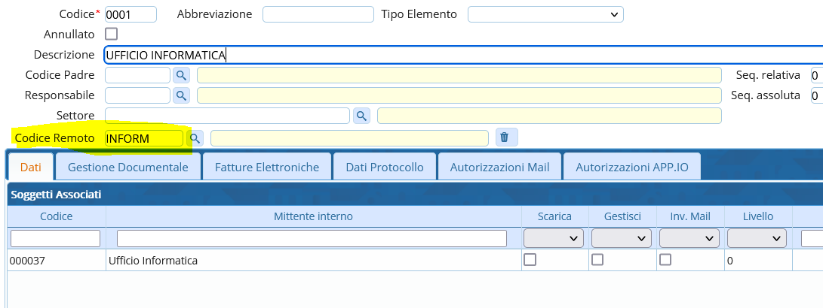
Fig. 2: Dettaglio della voce “Ufficio Informatica” con codice JIride = INFORM
Cliccare il bottone [F6-Aggiorna] per salvare i dati appena inseriti.
Nella parte bassa della maschera (Fig. 2) viene visualizzata la lista dei soggetti destinatari , cliccare il bottone [+] posizionato in basso a sinistra della lista per associare l’anagrafica all’ufficio.

Soggetti mittenti / destinatari
Per codificare i soggetti (necessari) da associare agli uffici accedere alla funzione [40. Fascicoli Elettronici - 10. Archivi - 120. Soggetti/Destinatari] e cliccare il bottone [Nuovo]. Aggiungere le anagrafiche compilando la maschera (Fig. 3) esattamente uguali agli uffici inseriti, come da istruzioni del precedente capitolo. Il bottone [Progressivo] consente di valorizzare in automatico il campo “Codice”; il campo “Denominazione” deve essere valorizzato con la stessa descrizione usata nell’ufficio.
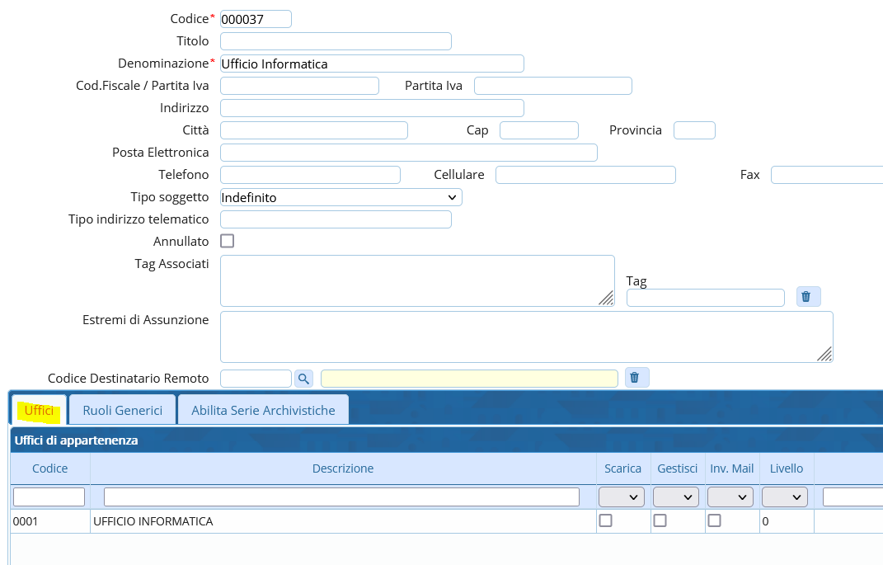
Fig. 2: Dettaglio del soggetto destinatario con il collegamento dell’ufficio di appartenenza
Per individuare il codice remoto sui programmi di JIride, cliccare in alto la voce di menù “Amministrazione” e poi la voce “Organigramma della A.O.O.”, i codici sono riportati tra parentesi quadrate (nell'immagine di esempio sottostante l'ufficio “EDILIZIA PRIVATA” il codice è presente come “[EDI]” e quindi il valore da inserire sarà “EDI”)
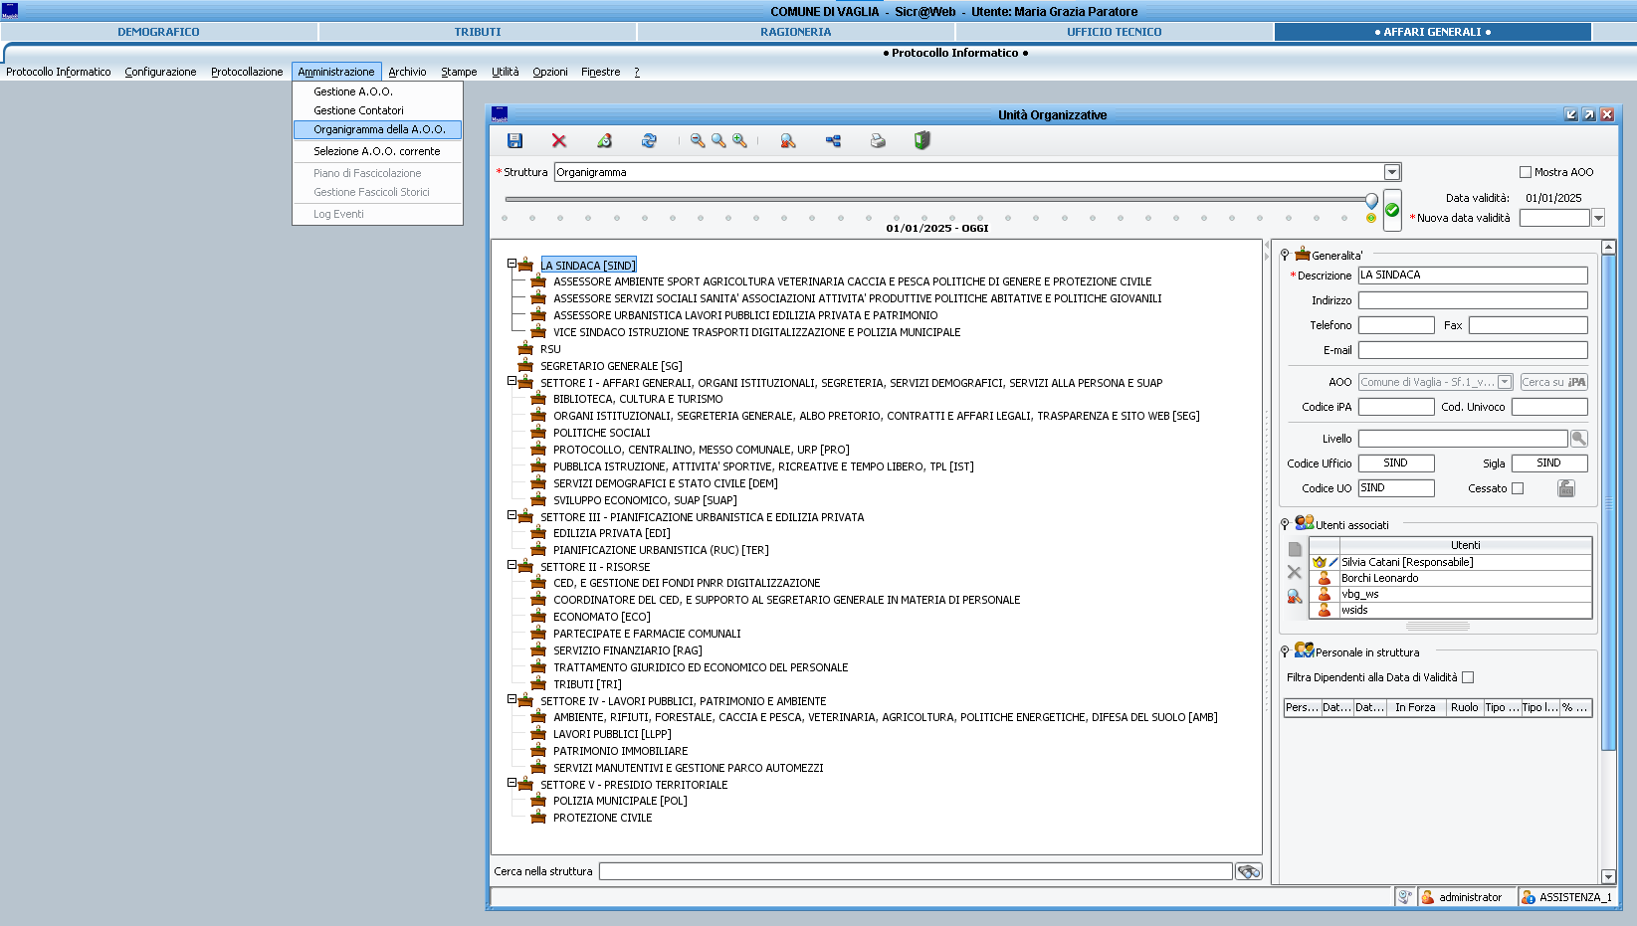
Cliccare il bottone [+] in fondo alla lista per associare l’ufficio equivalente all’anagrafica.
L'associazione tra uffici e soggetti destinatari è equivalente, basta che sia eseguita da una delle due funzioni.
Al termine cliccare il bottone [Aggiorna] per salvare i dati.

Documento formale
Per procedere con la protocollazione in un passo:
- Nella tab [Destinatari] cliccare il bottone [Destinatari interni] per inserire i soggetti codificati (associati) come Uffici
- Nella tab [Comunicazione] cliccare il bottone [+] vengono proposte tre modalità di protocollare:
  - Protocolla Partenza: Normale protocollazione in partenza con i soggetti destinatari valorizzati nel Protocollo Jiride;
  - Interno (Fig. 4): Nuova funzionalità che consente di creare un protocollo interno, l’ufficio di destinazione sarà quello scelto nella tab “Destinatari”;
  - Metti alla Firma: Consente di creare su JIRIDE un documento da firmare al protocollo, che verrà convertito in un protocollo solo dopo la firma.
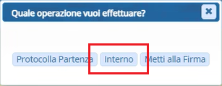
Fig. 4: Bottoni per scegliere il tipo di protocollo da utilizzare

